
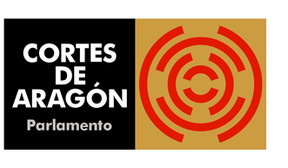

A LA MESA DE LAS CORTES DE ARAGÓN:
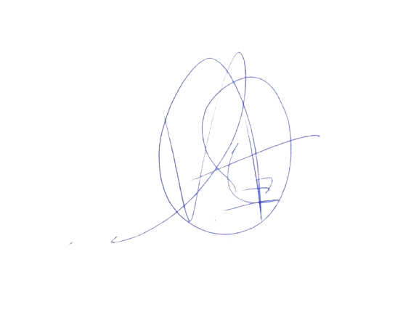
Alberto Izquierdo Vicente, Portavoz de la Agrupación Parlamentaria del Partido Aragonés (Grupo Mixto), solicita la retirada del documento registrado con número 876/2023.

El diputado
Alberto Izquierdo Vicente

En Zaragoza, a 23 de octubre de 2023

